Урок окружающего мира в 1 классе

Урок: Окружающий мир

Тема урока: Откуда берется и куда девается мусор?
Тип урока: первичного предъявления новых знаний.
Цель урока: познакомить с современными способами утилизации мусора.
Задачи урока: учить определять источники возникновения мусора и способы его утилизации;
расширять кругозор обучающихся; формировать потребность в чистоте, формировать бережное отношение к окружающему миру.

Планируемые результаты:
Предметные: определять источники возникновения мусора и способы его утилизации; понимать и обосновывать важность соблюдения чистоты в природе; понимать необходимость раздельного сбора мусора; находить применение бросовому материалу.
Метапредметные: формировать умение определять и формулировать цель урока с помощью учителя, формировать умение ориентироваться в рабочей тетради, совершенствовать навык чтения.
Личностные: формировать умение выполнять задание, формировать желание учиться, умение сотрудничать и совместно решать проблемы. Учить определять круг своего незнания, отвечать на простые и сложные вопросы учителя, самим задавать вопросы. Учить определять, в каких источниках можно найти информацию для выполнения задания. Находить необходимую информацию в учебнике. Наблюдать и делать самостоятельные выводы.

Оборудование и технические средства обучения: Плешаков А.А Окружающий мир. 1 класс. Учебник часть 1, стр. 76 - 77; презентация к уроку, рабочая тетрадь, стр. 54, 55; карточки с изображением специальных контейнеров для мусора и карточки с изображением разного вида мусорных отходов; карточки со звездочками для рефлексии.

Этапы урока | Формы организации учебной деятельности | Деятельность учителя | Деятельность обучающихся
1.Организационный  момент | Фронтальная работа.  Метод - словесный | Начинается урок.  Он пойдёт ребятам впрок.  Постарайтесь всё понять,  Учитесь тайны открывать,  Ответы полные давать  И на уроке не зевать | Приветствуют учителя,  настраиваются на урок
2. Актуализация знаний | Фронтальная работа.  Метод - наглядный.  Метод - словесный (фронтальная беседа).  Проблемный метод.  Индивидуальная работа | Вспомните, ребята, на какой вопрос мы отвечали на прошлом уроке?  -Каким птицам нужно помогать зимой?  Назовите птиц, которые зимуют в наших краях.  - Как же люди могут помочь зимой птицам?  - Какой корм подходит для подкормки птиц?  Посмотрите на слайд (Слайд 1) - Всё ли в порядке?  Выскажите своё мнение.  Послушайте отрывок  из стихотворения «Прогулка»  С. В. Михалкова  (читают подготовленные дети) | Отвечают на вопросы, демонстрируя знания изученного материала.  Описывают свои  впечатления.  Высказывают отношение
3. Постановка  учебной задачи | Фронтальная работа.  Метод словесный  (учебный диалог, работа  с книгой).  Наглядный (демонстрационный).  Коллективная работа | - Предположите, о чём пойдёт речь на уроке.  -На какие вопросы нам предстоит ответить?  -Чему мы должны научиться?  Проверим наши предположения. Откройте учебники на стр.76. Прочитаем тему урока. (Слайд 2)  -Какие учебные задачи мы поставим перед собой?  -Что нам поможет решить задачи урока?  -Где можем найти ответ на вопрос? | Высказывают предположение о теме урока.  Формируют учебную задачу урока.  Отвечают на вопросы
4. Организация познавательной деятельности | Методы: словесный, наглядный,  игровой,  практический.  Здоровьесберегающая технология | Посмотрите на слайд (Слайд 3)  -Что останется после того, как Муравьишка с друзьями всё съест? (Слайд 4).  - Какой мусор образуется после использования этих продуктов? (Слайд 5)  - В каждом доме ежедневно появляется много мусора. Так из обычного мусора возникает большая проблема.  - А что вы обычно делаете с мусором?  - Куда выбрасывается мусор? (Ведро, машина, вывозящая мусор, контейнер.)  - А куда же девается мусор из нашего дома?  - Давайте проследим его путь на экране, как мусор попадает в мусоровоз. (Слайд 7)  - Мусор из ведра попадает в мусорный контейнер, затем мусор попадает в мусоровоз.  - Куда вывозится мусор?  Посмотрите в учебнике на с.77  Выберите правильный ответ и объясните почему?  (На свалку, на речку, на завод по переработке мусора, где из него делают новые упаковки.)  (Слайд 8)  Самый хороший вариант - это завод по переработке мусора.  Физкультминутка | Рассматривают картинку,  называют мусор, который образуется после использования изображенных предметов.  Отвечают на вопросы  Слушают рассказ учителя, делятся личным опытом.  Отвечают на вопросы  Выполняют упражнения
5.Первичное закрепление | Парная работа.  Метод практический, словесный.  Здоровьесберегающая технология  Индивидуальная работа | В мире существуют различные схемы сбора мусора.  Чтобы мусор попал на завод, его сортируют по контейнерам.  - Как вы думаете, почему контейнеры разноцветные?  (Слайд 9)  Давайте попробуем рассортировать мусор.  У вас на парте лежат карточки с изображением специальных контейнеров для мусора и карточки с изображением разного вида мусорных отходов.  Ваша задача - выполнить их сортировку.  Поработайте в паре и вместе обсудите, как правильно выполнить задание.  Как вы думаете, для чего мы с вами сортировали мусор?  Какую пользу можно получить от мусора?  -Любые отходы могут получить вторую жизнь и принести пользу человечеству повторно. Такое сырье так и называют - вторичное, ведь его используют второй раз. Помните, мы с вами даже участвовали в школьном конкурсе поделок из мусора.  Молодцы, ребята!  К сожалению, заводы по переработке мусора есть не везде, поэтому чаще всего мусор вывозят на свалки.  Но, к сожалению, они есть не везде, поэтому чаще всего мусор вывозят на свалки.  Где организуются свалки?  Свалка должна располагаться на значительном расстоянии от городов и посёлков, в таком месте, чтобы ветер не приносил  к жилью человека неприятный запах.  Это место не должно располагаться вблизи водоёмов.  Но мусор содержит вредные вещества для здоровья человека  и окружающей среды.  Наиболее опасным для человека является стекло, особенно битое. Оно ничем не растворяется и может пролежать в земле сотни лет.  Опасным являются некоторые виды пластмасс. Пластмассовые бутылки вообще не разлагаются. Металлические банки могут разлагаться от 80 до 100 лет. Деревянные, картонные и бумажные предметы разлагаются быстро, но их лучше закапывать, чтобы они не портили вид природы.  Пищевые отходы (шкурки, очистки, огрызки) даже полезны для природной среды, так как передают почве питательные вещества.  Но их тоже не надо разбрасывать, а лучше закапывать.  Ребята, настало время выполнить зарядку для наших глаз.  Физминутка для глаз.  Практическая работа в рабочей тетради №1. Стр. 55. № 1.  Зачеркни на рисунке всё, чего здесь не должно быть.  Объясни своё решение и что обозначает знак, который изготовили Мудрая Черепаха и Муравьишка Вопросик? | Отвечают на вопросы  Группируют предметы  по признакам: из бумаги и картона, из металла, из стекла, из пластмассы.  Высказывают предположения  Предполагают, что мусор проходит разные виды переработки, затрудняются ответить какую пользу можно получить от мусора.  Отвечают на вопросы  Слушают рассказ учителя  Выполняют гимнастику для глаз  Работают в тетради
6.Итог урока |  | Итак, мы с вами выяснили, откуда берётся мусор, узнали, куда он девается.  - Достигли мы цели нашего урока?  - Ребята, а как сделать, чтобы мусора было меньше?  Не бросать мусор, где попало, охранять природу и соблюдать чистоту. Для охраны природы создана целая наука - экология.  А люди, которые занимаются охраной природы и её богатствами, называются экологами. Чтобы сохранить чистоту на нашей планете и сберечь её богатства, каждый человек должен стать хотя бы немного экологом. (Слайд 10) | Обучающиеся высказывают предположения.
7.Рефлексия |  | Ребята, вы сегодня очень хорошо потрудились.  А теперь оцените свою работу на уроке цветом.  У вас на парте звёздочки.  Раскрасьте их: зелёным цветом, если вам на уроке было интересно, все понятно.  Жёлтым цветом, если что-то осталось непонятным.  Красным цветом, если было скучно, ничего не понятно. | Оценивают свои достижения с помощью цвета (раскрашивают звёздочки, прикрепляют их на доску)

Приложение 1.

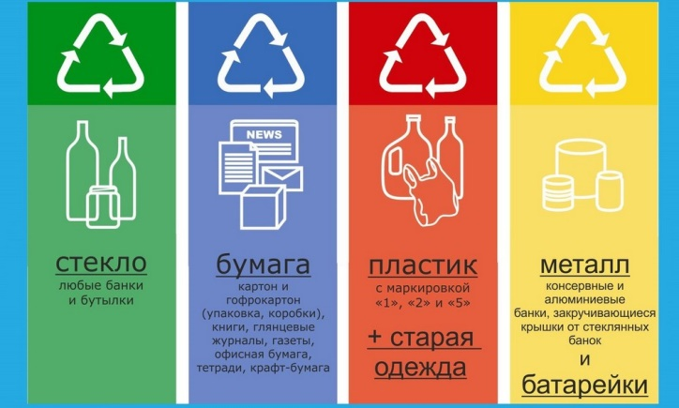
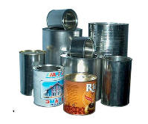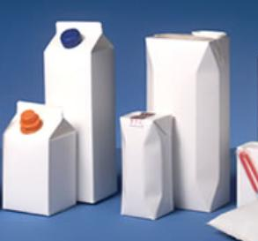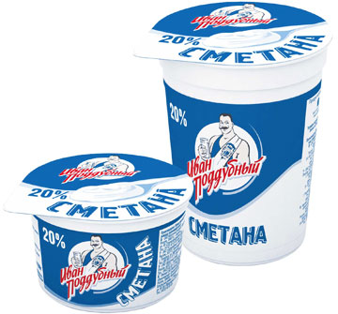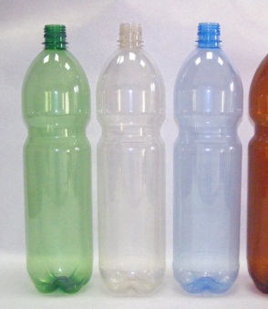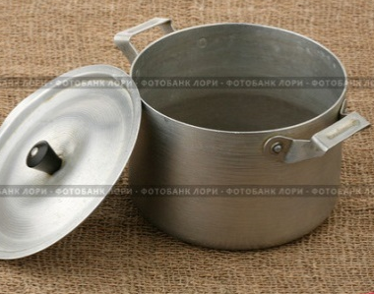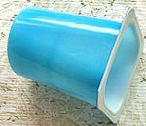

Приложение 2.

